La fibrilación auricular aumenta el riesgo de ACV
según estudio desarrollado por la FAC

Miércoles 29 Octubre, 2025 https://www.consensosalud.com.ar/

El riesgo de ACV isquémico parece ser mayor entre 3 y 5 días después de un episodio de fibrilación auricular.

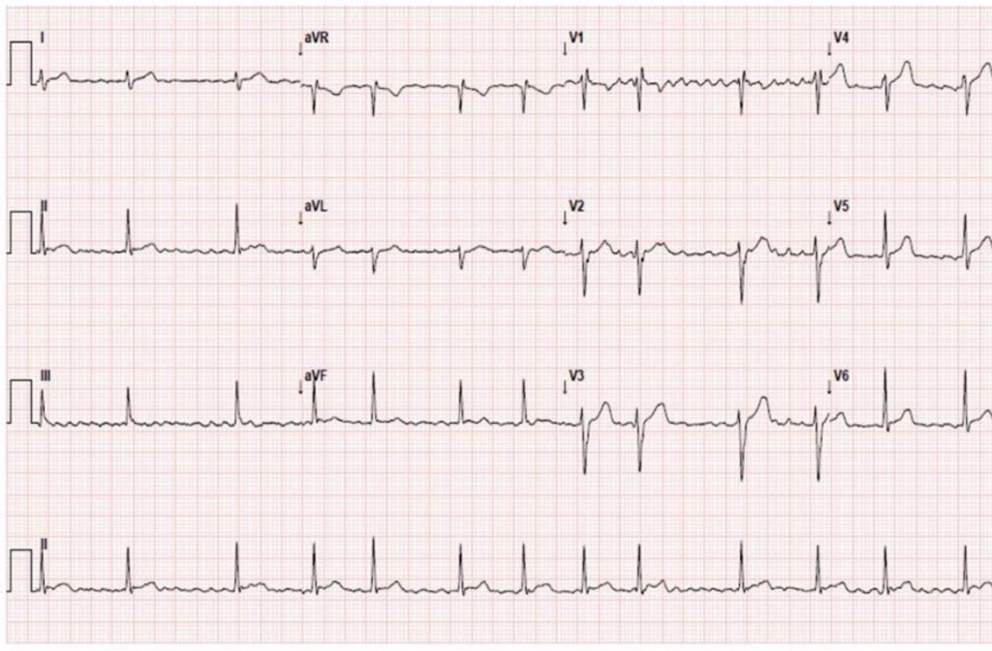

La fibrilación auricular (FA) es un factor de riesgo importante para sufrir un accidente cerebrovascular (ACV) isquémico, aumentando la probabilidad de padecerlo hasta cinco veces, señala la investigación llevada adelante en todo el país por la FAC.
El ataque cerebral constituye la segunda causa de muerte y la primera de discapacidad a nivel mundial, afectando a 1 de cada 4 personas en el mundo y estimándose que más de 100 millones de personas viven con secuelas. Cada 29 de octubre, se desarrollan campañas de concientización y prevención como parte del Día Mundial del ACV.
Normalmente, el corazón bombea sangre de manera eficiente. Sin embargo, en la fibrilación auricular, las aurículas (cámaras superiores del corazón) laten de forma rápida e irregular, lo que impide que la sangre fluya completamente. De esta forma, la sangre se acumula en la aurícula formando coágulos (trombos) que al llegar al cerebro producen una interrupción del flujo sanguíneo desencadenando un ACV, señala el Dr. Luis Aguinaga (MP 4312), cardiólogo ex presidente de la FAC y el encargado de llevar adelante el estudio “Argentina sin FA”.
Los ACV asociados a la FA suelen ser más graves. El riesgo de ACV isquémico parece ser mayor entre 3 y 5 días después de un episodio de fibrilación auricular. De esta forma, la principal medida de prevención en pacientes con FA es el uso de medicamentos anticoagulantes, bajo supervisión médica. Estos medicamentos ayudan a prevenir la formación de coágulos sanguíneos y pueden reducir significativamente el riesgo de un ACV.
Prevalencia y diagnóstico
El estudio destaca que entre el 0,5 y 1% de los mayores de 70 años presentan fibrilación auricular. A su vez, hay una gran prevalencia de pacientes asintomáticos que fueron detectados mediante métodos convencionales de screening no invasivos como el pulso, electrocardiograma, holter, relojes o teléfonos.
Lamentablemente nuestra población también presenta gran prevalencia de factores de riesgo que llevan a esta situación, señala Aguinaga y enumera obesidad, hipertensión, diabetes, sedentarismo, entre otros. Frente a esta situación, también el estudio halló contradicciones en los tratamientos dado que hay pacientes de bajo riesgo que están anticoagulados y, por el contrario, pacientes de alto riesgo que no toman ningún tipo de medicación. Entre los diversos resultados, también se destaca que cerca del 15% de los pacientes en Argentina poseen algún tipo de disfunción tiroidea.
Hay una gran relación de causalidad entre fibrilación auricular y ACV cardioembólico. Por este motivo, las mejores medidas para evitar ambas entidades por separado y conjuntas son prevenir los principales factores de riesgo. Pero una vez instalada la fibrilación auricular la mejor estrategia es iniciar la anticoagulación en los pacientes con un score de riesgo de ACV elevado, concluye Aguinaga.

